生活問卷填報系統說明

※學生填報

請使用以下網址：

http://163.26.134.3/life 或

http://163.26.134.3/life/login.aspx

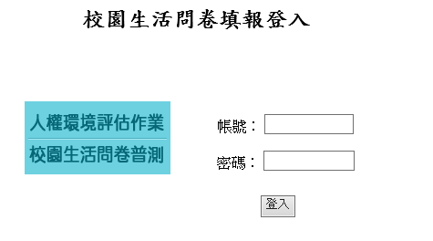

帳號為學校代碼&班級座號

Ex: 11453610203

密碼為學號

Ex: 1010013

登入後畫面為：

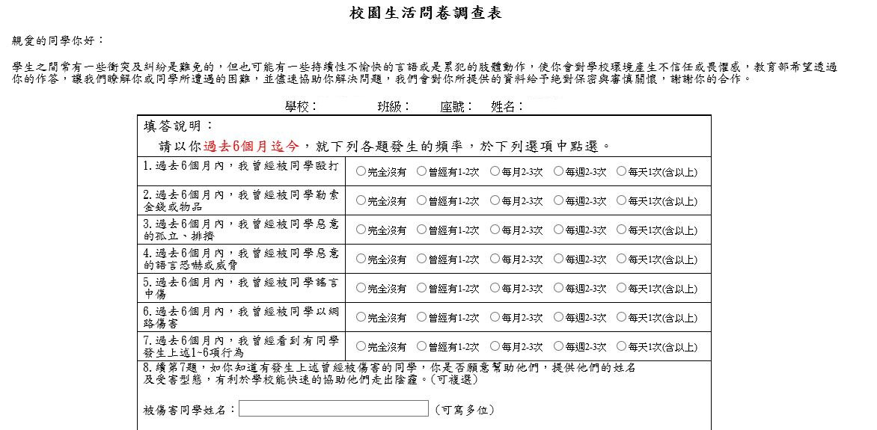

請學生依序將問題填答完畢即可。

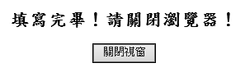

※管理者帳號

請使用以下網址：

http://163.26.134.3/lifea或

http://163.26.134.3/lifea/index.aspx

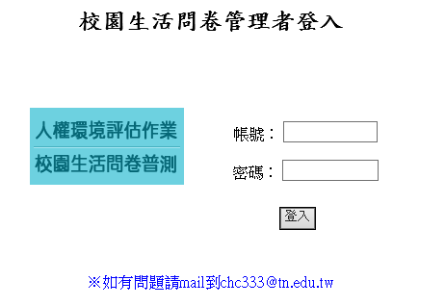

帳號為學校代碼

Ex: 114536

密碼為學校代碼再加上tn

Ex: 114536tn

登入後畫面為：

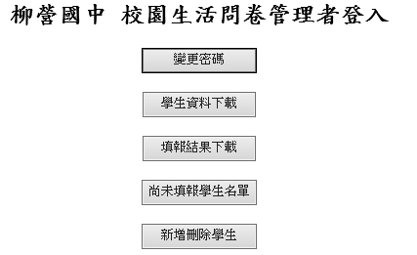

功能說明：

變更密碼：第一次登入後，建議變更使用者密碼

學生資料下載：可以下載系統中貴校的所有學生資料，建議管理者在學生上

網填寫前，先行上網下載確認學生資料是否有誤。並利用學

生資料來進行登入測試，若有問題，請以電子郵件反映

([chc333@tn.edu.tw](mailto:chc333@tn.edu.tw))

填報結果下載：可以下載目前學生填報的結果。因十月份為不記名問卷，故

下載之資料將不含學生資料，且排序方式採亂數排序(每次下

載皆為不同排序方式)。

尚未填報學生名單：可以下載目前尚未填報之學生名單。

新增刪除學生：若有轉出轉入學生，可利用此一功能來新增學生或刪除學

生。